WYKONAJ SAMODZIELNIE (jeśli potrafisz) LUB Z POMOCĄ RODZICÓW

Tworzymy świąteczny obrazek w programie Paint. Animacja.

1. Otwórz program graficzny: Paint lub inny, który masz na komputerze.
2. Narysuj świąteczny obrazek. zapisz go na pulpicie komputera.
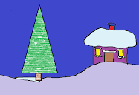
Otwórz stronę: https://www.glitterphoto.net/

4. Postępuj zgodnie z instrukcją obrazkową.
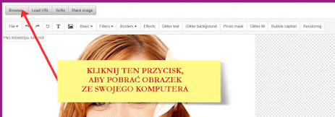
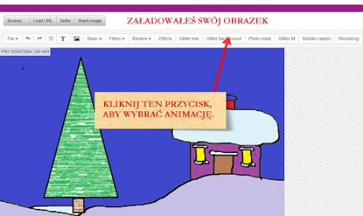
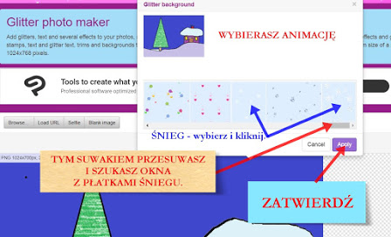

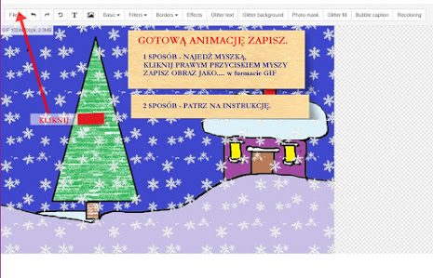
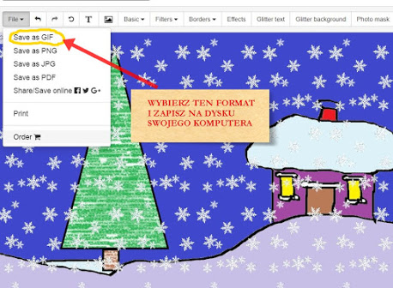
5. Tak wygląda efekt końcowy: https://1.bp.blogspot.com/-zS_Ifz_PGZ4/X8fcjDS6IEI/AAAAAAAARW4/qJh31pLz3Cwi8wg2kZsWXQFqTvTXS0lLQCLcBGAsYHQ/s320/step0001.gif

